Which college has best Location in Germany?

# Week1

## A description of the problem and a discussion of the background. (15 marks)

I had a great time in college and working in academia and teach now in high-school, college and vocational school. I think that not only the quality of the education is an important topic, but the possibility to connect and exchange ideas with other students and academics.

Further on I tried to gain an overview of the many academic institutions in Germany.

## A description of the data and how it will be used to solve the problem. (15 marks)

|  |
| --- |
| A List of all colleges/ universities in Germany from Wikipedia  <https://de.wikipedia.org/wiki/Liste_der_Hochschulen_in_Deutschland> |
| A Mercer Study of quality of Living in different cities  <https://mobilityexchange.mercer.com/insights/quality-of-living-rankings> |
| Data of gps coordinates of German cities  <http://freecountrymaps.com/databases/germany/> |
| The times study of higher education in Germany  <https://www.timeshighereducation.com/student/best-universities/best-universities-germany> |

I am trying to use to factors to find interesting places to get Higher Education: Academic Quality and Quality of living. I use the Mercer Study to estimate the quality of living and the times study to estimate the academic quality.

# Week 2

|  |
| --- |
| **A link to your Notebook on your Github repository, showing your code. (15 marks)** |

## A description of the problem and a discussion of the background.

I had a great time in college and working in academia and teach now in high-school, college and vocational school. I think that not only the quality of the education is an important topic, but the possibility to connect and exchange ideas with other students and academics.

Further on I tried to gain an overview of the many academic institutions in Germany.

## A description of the data and how it will be used to solve the problem.

|  |
| --- |
| A List of all colleges/ universities in Germany from Wikipedia  <https://de.wikipedia.org/wiki/Liste_der_Hochschulen_in_Deutschland> |
| A Mercer Study of quality of Living in different cities  <https://mobilityexchange.mercer.com/insights/quality-of-living-rankings> |
| Data of gps coordinates of German cities  <http://freecountrymaps.com/databases/germany/> |
| The times study of higher education in Germany  <https://www.timeshighereducation.com/student/best-universities/best-universities-germany> |

I am trying to use to factors to find interesting places to get Higher Education: Academic Quality and Quality of living. I use the Mercer Study to estimate the quality of living and the times study to estimate the academic quality.

## Methodology section which represents the main component of the report where you discuss and describe any exploratory data analysis that you did, any inferential statistical testing that you performed, if any, and what machine learnings were used and why.

### Position of German “Hochschulen”

A List of all colleges/ universities in Germany from Wikipedia

<https://de.wikipedia.org/wiki/Liste_der_Hochschulen_in_Deutschland>

|  |  |  |
| --- | --- | --- |
| Abbildung 1 Locations of the Hochschulen. | 0 FH Aachen  1 RWTH Aachen  2 Hochschule Aalen  3 Hochschule Albstadt-Sigmaringen  4 Technische Hochschule Aschaffenburg  5 Fachhochschule Polizei Sachsen-Anhalt (Aschersleben)  6 Universität Augsburg  7 Hochschule der Bayerischen Wirtschaft (München)  8 accadis Hochschule Bad Homburg  9 Fachhochschule für Rechtspflege Nordrhein-Westfalen (Bad Münstereifel)  10 Diploma Hochschule (Bad Sooden-Allendorf)  11 Otto-Friedrich-Universität Bamberg  12 Hochschule für evangelische Kirchenmusik Bayreuth  13 Universität Bayreuth  14 Akkon-Hochschule für Humanwissenschaften  15 Alice Salomon Hochschule Berlin  16 Bard College Berlin  17 bbw Hochschule  18 BSP Business School Berlin  19 Beuth Hochschule für Technik Berlin  20 CODE University of Applied Sciences  21 ESCP Business School  22 Evangelische Hochschule Berlin  23 Hochschule für Technik und Wirtschaft Berlin  24 Hochschule für Wirtschaft und Recht Berlin  25 Freie Universität Berlin  26 Hertie School  27 Hochschule für Musik Hanns Eisler Berlin  28 Hochschule für Schauspielkunst „Ernst Busch“ Berlin  29 Humboldt-Universität zu Berlin  30 IB-Hochschule Berlin  31 Katholische Hochschule für Sozialwesen Berlin  32 Kunsthochschule Berlin-Weißensee  33 Mediadesign Hochschule  34 SRH Hochschule Berlin  35 Steinbeis-Hochschule Berlin  36 Technische Universität Berlin  37 Touro College Berlin  38 Universität der Künste Berlin  39 Hochschule Biberach  40 Fachhochschule Bielefeld  41 Fachhochschule der Diakonie (Bielefeld)  42 Universität Bielefeld  43 Technische Hochschule Bingen  44 EBZ Business School (Bochum)  45 Evangelische Hochschule Rheinland-Westfalen-Lippe (Bochum)  46 Hochschule Bochum  47 Hochschule für Gesundheit (Bochum)  48 Ruhr-Universität Bochum  49 Technische Hochschule Georg Agricola (Bochum)  50 Hochschule der Sparkassen-Finanzgruppe (Bonn)  51 Rheinische Friedrich-Wilhelms-Universität Bonn  52 Hochschule Bonn-Rhein-Sieg  53 Technische Hochschule Brandenburg  54 Medizinische Hochschule Brandenburg Theodor Fontane  55 Hochschule für Bildende Künste Braunschweig  56 Technische Universität Braunschweig  57 Hochschule Bremen  58 Hochschule für Künste Bremen  59 Hochschule für Öffentliche Verwaltung Bremen  60 Jacobs University Bremen  61 Universität Bremen  62 Hochschule Bremerhaven  63 Europäische Fachhochschule (Brühl)  64 Hochschule des Bundes für öffentliche Verwaltung (Brühl)  65 hochschule 21 (Buxtehude)  66 Technische Universität Chemnitz  67 Technische Universität Clausthal  68 Hochschule für angewandte Wissenschaften Coburg  69 Brandenburgische Technische Universität Cottbus-Senftenberg  70 Evangelische Hochschule Darmstadt  71 Hochschule Darmstadt  72 Technische Hochschule Deggendorf  73 Hochschule für Musik Detmold  74 Fachhochschule Dortmund  75 International School of Management (Dortmund)  76 Technische Universität Dortmund  77 Hochschule für Kirchenmusik Dresden  78 Evangelische Hochschule Dresden  79 Fachhochschule Dresden  80 Hochschule für Bildende Künste Dresden  81 Hochschule für Musik Carl Maria von Weber Dresden  82 Hochschule für Technik und Wirtschaft Dresden  83 Palucca Hochschule für Tanz Dresden  84 Technische Universität Dresden  85 Universität Duisburg-Essen  86 Hochschule Düsseldorf  87 Heinrich-Heine-Universität Düsseldorf  88 Kunstakademie Düsseldorf  89 Robert Schumann Hochschule Düsseldorf  90 Hochschule für Finanzen Rheinland-Pfalz (Edenkoben)  91 Katholische Universität Eichstätt-Ingolstadt  92 Nordakademie (Elmshorn)  93 Theologische Hochschule Elstal  94 Hochschule Emden/Leer  95 Fachhochschule Erfurt  96 Universität Erfurt  97 Friedrich-Alexander-Universität Erlangen-Nürnberg  98 Folkwang Universität der Künste (Essen)  99 Hochschule der bildenden Künste Essen  100 Hochschule Esslingen  101 Hochschule Flensburg (Fachhochschule)  102 Europa-Universität Flensburg  103 Frankfurt University of Applied Sciences  104 Frankfurt School of Finance & Management  105 Hochschule für Musik und Darstellende Kunst Frankfurt am Main  106 Philosophisch-Theologische Hochschule Sankt Georgen (Frankfurt am Main)  107 Staatliche Hochschule für Bildende Künste – Städelschule (Frankfurt am Main)  108 Europa-Universität Viadrina (Frankfurt (Oder))  109 Technische Universität Bergakademie Freiberg  110 Albert-Ludwigs-Universität Freiburg  111 Evangelische Hochschule Freiburg  112 Katholische Hochschule Freiburg  113 Pädagogische Hochschule Freiburg  114 Theologische Hochschule Friedensau  115 Zeppelin Universität (Friedrichshafen)  116 Hochschule Fulda  117 Theologische Fakultät Fulda  118 Hochschule Furtwangen  119 Hochschule Geisenheim  120 Fachhochschule für öffentliche Verwaltung Nordrhein-Westfalen (Gelsenkirchen)  121 Westfälische Hochschule Gelsenkirchen Bocholt Recklinghausen  122 Duale Hochschule Gera-Eisenach  123 SRH Hochschule für Gesundheit (Gera)  124 Freie Theologische Hochschule Gießen  125 Justus-Liebig-Universität Gießen  126 Georg-August-Universität Göttingen  127 PFH Private Hochschule Göttingen  128 Universität Greifswald  129 Hochschule der Deutschen Bundesbank (Hachenburg)  130 Fernuniversität in Hagen  131 Burg Giebichenstein Kunsthochschule Halle  132 Evangelische Hochschule für Kirchenmusik Halle  133 Martin-Luther-Universität Halle-Wittenberg  134 Bucerius Law School  135 EBC Hochschule  136 Evangelische Hochschule für Soziale Arbeit & Diakonie  137 HafenCity Universität Hamburg  138 Hamburger Fern-Hochschule  139 Hochschule für Angewandte Wissenschaften Hamburg  140 Hochschule für bildende Künste Hamburg  141 Hochschule für Musik und Theater Hamburg  142 Northern Institute of Technology Management (Hamburg)  143 Kühne Logistics University (Hamburg)  144 MSH Medical School Hamburg  145 Technische Universität Hamburg  146 Universität Hamburg  147 Hochschule Weserbergland (Hameln)  148 Hochschule Hamm-Lippstadt  149 SRH Hochschule Hamm  150 Fachhochschule für die Wirtschaft Hannover | 151 Hochschule Hannover  152 Kommunale Hochschule für Verwaltung in Niedersachsen (Hannover)  153 Medizinische Hochschule Hannover  154 Stiftung Tierärztliche Hochschule Hannover  155 Fachhochschule Westküste (Heide)  156 Hochschule für Jüdische Studien Heidelberg  157 Pädagogische Hochschule Heidelberg  158 Ruprecht-Karls-Universität Heidelberg  159 SRH Hochschule Heidelberg  160 Hochschule Heilbronn  161 Fachhochschule für Interkulturelle Theologie Hermannsburg  162 Universität Hildesheim  163 Hochschule Hildesheim/Holzminden/Göttingen  164 Hochschule für Angewandte Wissenschaften Hof  165 Hochschule Fresenius (Idstein)  166 Technische Universität Ilmenau  167 Technische Hochschule Ingolstadt  168 HH HH  169 BE BE  170 Fachhochschule Südwestfalen (Iserlohn)  171 Naturwissenschaftlich-Technische Akademie Isny  172 Ernst-Abbe-Hochschule Jena  173 Friedrich-Schiller-Universität Jena  174 Hochschule Kaiserslautern  175 Technische Universität Kaiserslautern  176 Hochschule für Musik Karlsruhe  177 Hochschule Karlsruhe – Technik und Wirtschaft  178 Karlshochschule International University (Karlsruhe)  179 Karlsruher Institut für Technologie  180 Pädagogische Hochschule Karlsruhe  181 Staatliche Akademie der Bildenden Künste Karlsruhe  182 Staatliche Hochschule für Gestaltung Karlsruhe  183 CVJM-Hochschule (Kassel)  184 Kunsthochschule Kassel  185 Universität Kassel  186 Hochschule Kehl  187 Christian-Albrechts-Universität zu Kiel  188 Fachhochschule Kiel  189 Muthesius Kunsthochschule (Kiel)  190 Hochschule Koblenz  191 Universität Koblenz-Landau  192 Universität Konstanz  193 Cologne Business School (Köln)  194 Deutsche Sporthochschule Köln  195 Technische Hochschule Köln  196 Hochschule für Musik und Tanz Köln  197 Kunsthochschule für Medien Köln  198 Universität zu Köln  199 Rheinische Fachhochschule Köln  200 Hochschule für angewandte Wissenschaften Landshut  201 Handelshochschule Leipzig  202 Hochschule für Grafik und Buchkunst Leipzig  203 Hochschule für Musik und Theater „Felix Mendelssohn Bartholdy“ Leipzig  204 Hochschule für Telekommunikation Leipzig  205 Universität Leipzig  206 Technische Hochschule Ostwestfalen-Lippe (Lemgo)  207 Internationale Hochschule Liebenzell  208 Akademie für Darstellende Kunst Baden-Württemberg (Ludwigsburg)  209 Filmakademie Baden-Württemberg (Ludwigsburg)  210 Evangelische Hochschule Ludwigsburg  211 Hochschule für öffentliche Verwaltung und Finanzen Ludwigsburg  212 Pädagogische Hochschule Ludwigsburg  213 Hochschule für Wirtschaft und Gesellschaft Ludwigshafen  214 Technische Hochschule Lübeck  215 Leuphana Universität Lüneburg  216 Musikhochschule Lübeck  217 Universität zu Lübeck  218 Otto-von-Guericke-Universität Magdeburg  219 Hochschule Magdeburg-Stendal  220 Hochschule Mainz  221 Katholische Hochschule Mainz  222 Johannes Gutenberg-Universität Mainz  223 Hochschule der Wirtschaft für Management Mannheim  224 Hochschule Mannheim  225 Popakademie Baden-Württemberg (Mannheim)  226 Universität Mannheim  227 Archivschule Marburg  228 Evangelische Hochschule Tabor (Marburg)  229 Philipps-Universität Marburg  230 Fachhochschule für öffentliche Verwaltung und Rechtspflege Meißen  231 Hochschule Merseburg  232 Hochschule Mittweida  233 Akademie der Bildenden Künste München  234 Hochschule für angewandte Wissenschaften München  235 Hochschule für Fernsehen und Film München  236 Hochschule für Musik und Theater München  237 Hochschule für Philosophie München  238 Hochschule für Politik München  239 Ludwig-Maximilians-Universität München  240 Munich Business School (München)  241 Technische Universität München  242 Universität der Bundeswehr München  243 Deutsche Hochschule der Polizei (Münster)  244 Fachhochschule Münster  245 Kunstakademie Münster  246 Philosophisch-Theologische Hochschule Münster  247 Westfälische Wilhelms-Universität (Münster)  248 Hochschule für angewandte Wissenschaften Neu-Ulm  249 Hochschule Neubrandenburg  250 Augustana-Hochschule Neuendettelsau  251 Fachhochschule Nordhausen  252 Fachhochschule für Finanzen Nordrhein-Westfalen (Nordkirchen)  253 Akademie der Bildenden Künste Nürnberg  254 Evangelische Hochschule Nürnberg  255 Hochschule für Musik Nürnberg  256 Technische Hochschule Nürnberg Georg Simon Ohm  257 Hochschule für Kunsttherapie Nürtingen  258 Hochschule für Wirtschaft und Umwelt Nürtingen-Geislingen  259 Lutherische Theologische Hochschule Oberursel  260 Hochschule für Gestaltung Offenbach am Main  261 Hochschule Offenburg  262 Carl von Ossietzky Universität Oldenburg  263 Fachhochschule der Polizei des Landes Brandenburg (Oranienburg)  264 Hochschule Osnabrück  265 Universität Osnabrück  266 Hochschule für Künste im Sozialen Ottersberg  267 Fachhochschule der Wirtschaft (Paderborn)  268 Theologische Fakultät Paderborn  269 Universität Paderborn  270 Universität Passau  271 Hochschule Pforzheim  272 Fachhochschule Potsdam  273 Filmuniversität Babelsberg Konrad Wolf (Potsdam)  274 Universität Potsdam  275 Hochschule für Katholische Kirchenmusik und Musikpädagogik Regensburg  276 Universität Regensburg  277 Ostbayerische Technische Hochschule Regensburg  278 Hochschule Reutlingen  279 Mathias Hochschule Rheine  280 Technische Hochschule Rosenheim  281 Hochschule für Musik und Theater Rostock  282 Universität Rostock  283 Hochschule der Sächsischen Polizei (FH) (Rothenburg/Oberlausitz)  284 Hochschule für Forstwirtschaft Rottenburg  285 Hochschule der Bildenden Künste Saar (Saarbrücken)  286 Hochschule für Musik Saar (Saarbrücken)  287 Hochschule Schmalkalden  288 Hochschule für Gestaltung Schwäbisch Gmünd  289 Pädagogische Hochschule Schwäbisch Gmünd  290 Universität Siegen  291 Deutsche Universität für Verwaltungswissenschaften Speyer  292 Hochschule Stralsund  293 Freie Hochschule Stuttgart  294 Hochschule der Medien (Stuttgart)  295 Hochschule für Musik und Darstellende Kunst Stuttgart  296 Hochschule für Technik Stuttgart  297 Merz Akademie (Stuttgart)  298 Staatliche Akademie der Bildenden Künste Stuttgart  299 Universität Hohenheim (Stuttgart)  300 Universität Stuttgart  301 Hochschule Trier  302 Universität Trier  303 Hochschule für Musik Trossingen  304 Eberhard Karls Universität Tübingen  305 Technische Hochschule Ulm  306 Universität Ulm  307 Philosophisch-Theologische Hochschule Vallendar  308 WHU – Otto Beisheim School of Management (Vallendar)  309 Fachhochschule für Wirtschaft und Technik Vechta/Diepholz/Oldenburg  310 Universität Vechta  311 Hochschule für Polizei Baden-Württemberg  312 Fachhochschule Wedel  313 Hochschule Weihenstephan-Triesdorf  314 Bauhaus-Universität Weimar  315 Hochschule für Musik Franz Liszt Weimar  316 Pädagogische Hochschule Weingarten  317 Technische Hochschule Wildau (FH)  318 Hochschule Wismar  319 Universität Witten/Herdecke  320 Hochschule Worms  321 Bergische Universität Wuppertal  322 Kirchliche Hochschule Wuppertal/Bethel  323 Hochschule für angewandte Wissenschaften Würzburg-Schweinfurt  324 Hochschule für Musik Würzburg  325 Julius-Maximilians-Universität Würzburg  326 Hochschule Zittau/Görlitz  327 NBS Northern Business School – Hochschule für Management und Sicherheit  328 Westsächsische Hochschule Zwickau  329 Helmut-Schmidt-Universität |

### Clustering of Hochschuldata

**K-Means**

In the Map there are Areas where there are so many institutions, that the numbers aren’t even readble. I wanted to indentify these regions with a clustering Algorithm:

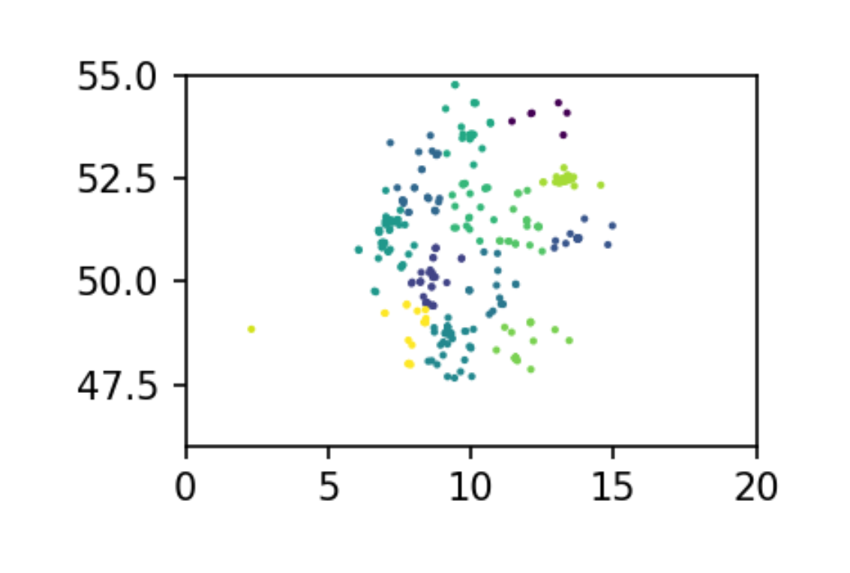

import numpy as np

import matplotlib.pyplot as plt

from sklearn.cluster import KMeans

n_samples = 1500

random_state = 170

y_pred = KMeans(n_clusters=16, random_state=random_state).fit_predict(X)

plt.subplot(221)

plt.ylim(46,55)

plt.xlim(0,20)

plt.scatter(x,y,s=1,c=y_pred)

plt.savefig("HochschulenCluster.png",dpi=150)

The k-means Algorithm obviously doesn’t get my what I want. In retrospect this is quite clear, because I force a number of clusters to the Algorithm.

**DB-Scan**

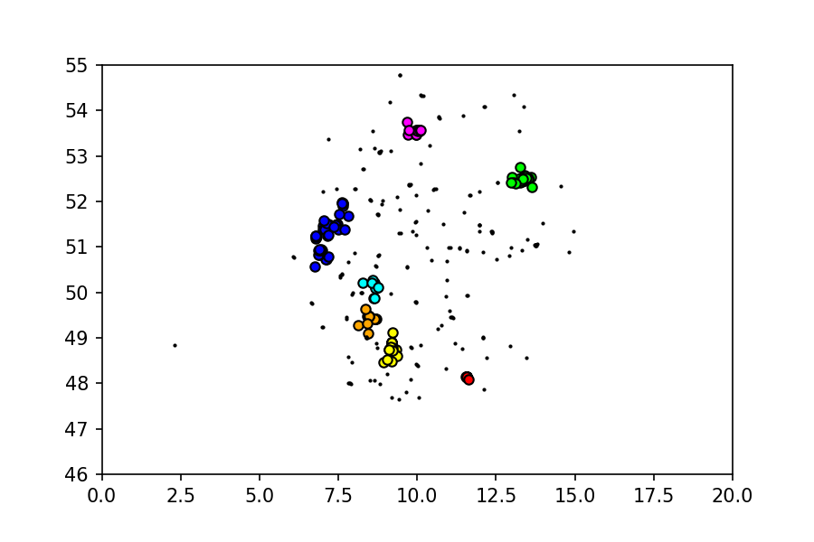

Abbildung 2 Density-Based Clustering of Hochschuldata

|  |  |  |
| --- | --- | --- |
| Nr. | Color | Name |
| 1 | Red | Munich-Area |
| 2 | Green | Berlin-Area |
| 3 | Blue | Rhine-Rhur-Area |
| 4 | Yellow | Stuttgart-Tübingen |
| 5 | Cyan | Frankfurt-Area |
| 6 | Magenta | Hamburg-Area |
| 7 | Orange | Karlsruhe-Mannheim-Heidelberg |

from sklearn.cluster import DBSCAN

from sklearn import metrics

from sklearn.datasets import make_blobs

from sklearn.preprocessing import StandardScaler

db = DBSCAN(eps=0.3, min_samples=10).fit(X)

labels = db.labels_

colors = [ (1,0,0),(0,1,0),(0,0,1),(1,1,0),(0,1,1),(1,0,1),(1.0,0.65,0)]

fig, ax = plt.subplots()

n_cluster = max(labels)

plt.ylim(46,55)

plt.xlim(0,20)

for i,label in enumerate(labels):

if(label==-1):

plt.plot(x[i],y[i],'o', markerfacecolor=(0,0,0),

markeredgecolor='k', markersize=1)

else:

plt.plot(x[i],y[i],'o', markerfacecolor=colors[label],

markeredgecolor='k', markersize=5)

### Where are the cities with the highest quality of Living?

A Mercer Study of quality of Living in different cities

<https://mobilityexchange.mercer.com/insights/quality-of-living-rankings>

Data Cleaning: Had to keep in mind the German Umlaute ä,ü,ö and different City names like Munich for München. I didn’t clean that up in the first place, but kept in mind to use SQLs LIKE and % notation. Of course ran into some encoding problems, but solved them using notepad++.

SELECT * FROM dbgermany WHERE Nordhausen LIKE "N%rnberg" and village="city"

|  |  |  |  |
| --- | --- | --- | --- |
| Index | Rank | City | Country/region |
| 3 | 3 | Munich | Germany |
| 5 | 6 | Düsseldorf | Germany |
| 6 | 7 | Frankfurt | Germany |
| 12 | 13 | Berlin | Germany |
| 19 | 19 | Hamburg | Germany |
| 22 | 23 | Nuremburg | Germany |
| 26 | 27 | Stuttgart | Germany |
| 59 | 60 | Leipzig | Germany |

Next step, was finding Hochschulen nearby. For this I needed the gps coordinates. I used germany.sql from http://freecountrymaps.com/databases/germany/

|  |  |  |  |
| --- | --- | --- | --- |
| Rank | City | Long | Lat |
| 3 | Munich | 48.137271999999996 | 11.575482000000001 |
| 6 | Düsseldorf | 51.225196999999994 | 6.773751 |
| 7 | Frankfurt | 50.110653000000006 | 8.682093 |
| 13 | Berlin | 52.517036 | 13.388860000000001 |
| 19 | Hamburg | 53.550343000000005 | 10.000653999999999 |
| 23 | Nuremburg | 49.453873 | 11.077297999999999 |
| 27 | Stuttgart | 48.778492 | 9.180046 |
| 60 | Leipzig | 51.339184 | 12.381055 |

On a second try, I did this with GeoPy:

cities = ['Munich, Germany', 'Düsseldorf, Germany', 'Frankfurt, Germany', 'Berlin, Germany', 'Hamburg, Germany', 'Nuremburg, Germany', 'Stuttgart, Germany', 'Leipzig, Germany']

rank = [3, 6, 7, 13, 19, 23, 27, 60]

from geopy.geocoders import Nominatim

geolocator = Nominatim(user_agent="Nominatim")

cityLocationDict = dict()

for i,city in enumerate(cities):

print("************************")

location = geolocator.geocode(city)

cityLocationDict[city] = (location.latitude, location.longitude,location.address,rank[i])

#print(location.address)

#print((location.latitude, location.longitude))

#print(location.raw)

print(cityLocationDict)

The results where close by, but it didn’t need as much cleaning (Munich and München give the same results)

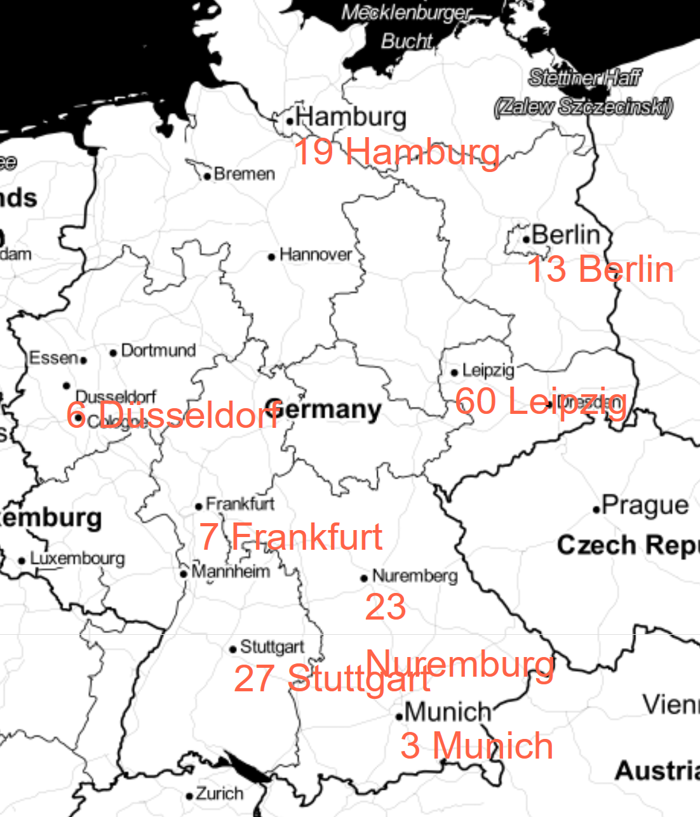

Abbildung 3 Highest Quality of Living Map

### Combination of Clustering and Quality of Living

My next step was the comparision of the Clusters with lots of higher education and the cities that have high ranks of

|  |  |  |
| --- | --- | --- |
| Rank | City | Cluster |
| 3 | Munich | 1 |
| 6 | Düsseldorf | 3 |
| 7 | Frankfurt | 5 |
| 13 | Berlin | 2 |
| 19 | Hamburg | 6 |
| 23 | Nuremburg | -- |
| 27 | Stuttgart | 4 |
| 60 | Leipzig | -- |

No match: Cluster 7 (Karlsruhe-Mannheim-Heidelberg)

### Times Higher Education’s University Ranking

The Aim of the study of September 2019 was to “Find the best universities in Germany through *Times Higher Education*’s World University Rankings data. The Data is given in Section 3.3.

I wanted to find out which of the Clusters contained the highest number of world ranking top 100 universities. For that I calculated the center of mass of each of these clusters. That may seem odd using DBSCAN, but the clusters are quite localized.

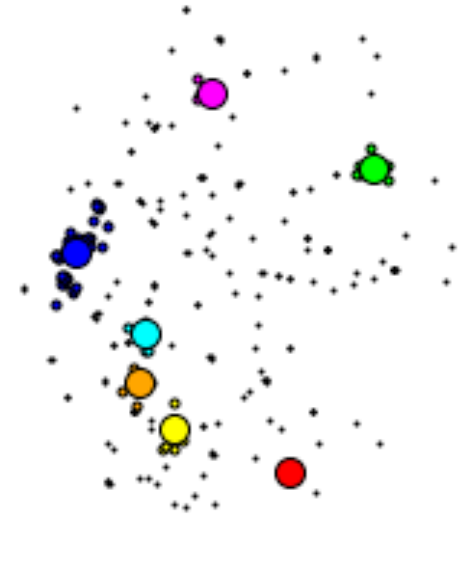

Abbildung 4 Centers of Mass for the clusters

After Calculating the Cluster centers, I looked for all top 200 universities in a 100 km radius from the center:

|  |  |  |
| --- | --- | --- |
| Cluster Number 1 | 32 | LMU Munich |
| 43 | Technical University of Munich |
| Cluster Number 2 | 74 | Humboldt University of Berlin |
| 80 | Charité - Universitätsmedizin Berlin |
| 117 | Free University of Berlin |
| 149 | Technical University of Berlin |
| Cluster Number 3 | 99 | RWTH Aachen University |
| 105 | University of Bonn |
| Cluster Number 4 | 91 | University of Tübingen |
| 141 | Ulm University |
| Cluster Number 6 | 149 | University of Hamburg |
| Cluster Number 7 | 44 | Heidelberg University |

## Results section where you discuss the results.

There are 7 Regions with a very high density of places with higher education. These correspond to the main cities where the quality of living is perceived very high. These Cluster points correspond to the facilities which are ranked internationally. Outstanding are the Regions Munich and Berlin.

# Data

## Hochschulliste

A List of all colleges/ universities in Germany from Wikipedia

<https://de.wikipedia.org/wiki/Liste_der_Hochschulen_in_Deutschland>

0 FH Aachen

1 RWTH Aachen

2 Hochschule Aalen

3 Hochschule Albstadt-Sigmaringen

4 Technische Hochschule Aschaffenburg

5 Fachhochschule Polizei Sachsen-Anhalt (Aschersleben)

6 Universität Augsburg

7 Hochschule der Bayerischen Wirtschaft (München)

8 accadis Hochschule Bad Homburg

9 Fachhochschule für Rechtspflege Nordrhein-Westfalen (Bad Münstereifel)

10 Diploma Hochschule (Bad Sooden-Allendorf)

11 Otto-Friedrich-Universität Bamberg

12 Hochschule für evangelische Kirchenmusik Bayreuth

13 Universität Bayreuth

14 Akkon-Hochschule für Humanwissenschaften

15 Alice Salomon Hochschule Berlin

16 Bard College Berlin

17 bbw Hochschule

18 BSP Business School Berlin

19 Beuth Hochschule für Technik Berlin

20 CODE University of Applied Sciences

21 ESCP Business School

22 Evangelische Hochschule Berlin

23 Hochschule für Technik und Wirtschaft Berlin

24 Hochschule für Wirtschaft und Recht Berlin

25 Freie Universität Berlin

26 Hertie School

27 Hochschule für Musik Hanns Eisler Berlin

28 Hochschule für Schauspielkunst „Ernst Busch“ Berlin

29 Humboldt-Universität zu Berlin

30 IB-Hochschule Berlin

31 Katholische Hochschule für Sozialwesen Berlin

32 Kunsthochschule Berlin-Weißensee

33 Mediadesign Hochschule

34 SRH Hochschule Berlin

35 Steinbeis-Hochschule Berlin

36 Technische Universität Berlin

37 Touro College Berlin

38 Universität der Künste Berlin

39 Hochschule Biberach

40 Fachhochschule Bielefeld

41 Fachhochschule der Diakonie (Bielefeld)

42 Universität Bielefeld

43 Technische Hochschule Bingen

44 EBZ Business School (Bochum)

45 Evangelische Hochschule Rheinland-Westfalen-Lippe (Bochum)

46 Hochschule Bochum

47 Hochschule für Gesundheit (Bochum)

48 Ruhr-Universität Bochum

49 Technische Hochschule Georg Agricola (Bochum)

50 Hochschule der Sparkassen-Finanzgruppe (Bonn)

51 Rheinische Friedrich-Wilhelms-Universität Bonn

52 Hochschule Bonn-Rhein-Sieg

53 Technische Hochschule Brandenburg

54 Medizinische Hochschule Brandenburg Theodor Fontane

55 Hochschule für Bildende Künste Braunschweig

56 Technische Universität Braunschweig

57 Hochschule Bremen

58 Hochschule für Künste Bremen

59 Hochschule für Öffentliche Verwaltung Bremen

60 Jacobs University Bremen

61 Universität Bremen

62 Hochschule Bremerhaven

63 Europäische Fachhochschule (Brühl)

64 Hochschule des Bundes für öffentliche Verwaltung (Brühl)

65 hochschule 21 (Buxtehude)

66 Technische Universität Chemnitz

67 Technische Universität Clausthal

68 Hochschule für angewandte Wissenschaften Coburg

69 Brandenburgische Technische Universität Cottbus-Senftenberg

70 Evangelische Hochschule Darmstadt

71 Hochschule Darmstadt

72 Technische Hochschule Deggendorf

73 Hochschule für Musik Detmold

74 Fachhochschule Dortmund

75 International School of Management (Dortmund)

76 Technische Universität Dortmund

77 Hochschule für Kirchenmusik Dresden

78 Evangelische Hochschule Dresden

79 Fachhochschule Dresden

80 Hochschule für Bildende Künste Dresden

81 Hochschule für Musik Carl Maria von Weber Dresden

82 Hochschule für Technik und Wirtschaft Dresden

83 Palucca Hochschule für Tanz Dresden

84 Technische Universität Dresden

85 Universität Duisburg-Essen

86 Hochschule Düsseldorf

87 Heinrich-Heine-Universität Düsseldorf

88 Kunstakademie Düsseldorf

89 Robert Schumann Hochschule Düsseldorf

90 Hochschule für Finanzen Rheinland-Pfalz (Edenkoben)

91 Katholische Universität Eichstätt-Ingolstadt

92 Nordakademie (Elmshorn)

93 Theologische Hochschule Elstal

94 Hochschule Emden/Leer

95 Fachhochschule Erfurt

96 Universität Erfurt

97 Friedrich-Alexander-Universität Erlangen-Nürnberg

98 Folkwang Universität der Künste (Essen)

99 Hochschule der bildenden Künste Essen

100 Hochschule Esslingen

101 Hochschule Flensburg (Fachhochschule)

102 Europa-Universität Flensburg

103 Frankfurt University of Applied Sciences

104 Frankfurt School of Finance & Management

105 Hochschule für Musik und Darstellende Kunst Frankfurt am Main

106 Philosophisch-Theologische Hochschule Sankt Georgen (Frankfurt am Main)

107 Staatliche Hochschule für Bildende Künste – Städelschule (Frankfurt am Main)

108 Europa-Universität Viadrina (Frankfurt (Oder))

109 Technische Universität Bergakademie Freiberg

110 Albert-Ludwigs-Universität Freiburg

111 Evangelische Hochschule Freiburg

112 Katholische Hochschule Freiburg

113 Pädagogische Hochschule Freiburg

114 Theologische Hochschule Friedensau

115 Zeppelin Universität (Friedrichshafen)

116 Hochschule Fulda

117 Theologische Fakultät Fulda

118 Hochschule Furtwangen

119 Hochschule Geisenheim

120 Fachhochschule für öffentliche Verwaltung Nordrhein-Westfalen (Gelsenkirchen)

121 Westfälische Hochschule Gelsenkirchen Bocholt Recklinghausen

122 Duale Hochschule Gera-Eisenach

123 SRH Hochschule für Gesundheit (Gera)

124 Freie Theologische Hochschule Gießen

125 Justus-Liebig-Universität Gießen

126 Georg-August-Universität Göttingen

127 PFH Private Hochschule Göttingen

128 Universität Greifswald

129 Hochschule der Deutschen Bundesbank (Hachenburg)

130 Fernuniversität in Hagen

131 Burg Giebichenstein Kunsthochschule Halle

132 Evangelische Hochschule für Kirchenmusik Halle

133 Martin-Luther-Universität Halle-Wittenberg

134 Bucerius Law School

135 EBC Hochschule

136 Evangelische Hochschule für Soziale Arbeit & Diakonie

137 HafenCity Universität Hamburg

138 Hamburger Fern-Hochschule

139 Hochschule für Angewandte Wissenschaften Hamburg

140 Hochschule für bildende Künste Hamburg

141 Hochschule für Musik und Theater Hamburg

142 Northern Institute of Technology Management (Hamburg)

143 Kühne Logistics University (Hamburg)

144 MSH Medical School Hamburg

145 Technische Universität Hamburg

146 Universität Hamburg

147 Hochschule Weserbergland (Hameln)

148 Hochschule Hamm-Lippstadt

149 SRH Hochschule Hamm

150 Fachhochschule für die Wirtschaft Hannover

151 Hochschule Hannover

152 Kommunale Hochschule für Verwaltung in Niedersachsen (Hannover)

153 Medizinische Hochschule Hannover

154 Stiftung Tierärztliche Hochschule Hannover

155 Fachhochschule Westküste (Heide)

156 Hochschule für Jüdische Studien Heidelberg

157 Pädagogische Hochschule Heidelberg

158 Ruprecht-Karls-Universität Heidelberg

159 SRH Hochschule Heidelberg

160 Hochschule Heilbronn

161 Fachhochschule für Interkulturelle Theologie Hermannsburg

162 Universität Hildesheim

163 Hochschule Hildesheim/Holzminden/Göttingen

164 Hochschule für Angewandte Wissenschaften Hof

165 Hochschule Fresenius (Idstein)

166 Technische Universität Ilmenau

167 Technische Hochschule Ingolstadt

168 HH HH

169 BE BE

170 Fachhochschule Südwestfalen (Iserlohn)

171 Naturwissenschaftlich-Technische Akademie Isny

172 Ernst-Abbe-Hochschule Jena

173 Friedrich-Schiller-Universität Jena

174 Hochschule Kaiserslautern

175 Technische Universität Kaiserslautern

176 Hochschule für Musik Karlsruhe

177 Hochschule Karlsruhe – Technik und Wirtschaft

178 Karlshochschule International University (Karlsruhe)

179 Karlsruher Institut für Technologie

180 Pädagogische Hochschule Karlsruhe

181 Staatliche Akademie der Bildenden Künste Karlsruhe

182 Staatliche Hochschule für Gestaltung Karlsruhe

183 CVJM-Hochschule (Kassel)

184 Kunsthochschule Kassel

185 Universität Kassel

186 Hochschule Kehl

187 Christian-Albrechts-Universität zu Kiel

188 Fachhochschule Kiel

189 Muthesius Kunsthochschule (Kiel)

190 Hochschule Koblenz

191 Universität Koblenz-Landau

192 Universität Konstanz

193 Cologne Business School (Köln)

194 Deutsche Sporthochschule Köln

195 Technische Hochschule Köln

196 Hochschule für Musik und Tanz Köln

197 Kunsthochschule für Medien Köln

198 Universität zu Köln

199 Rheinische Fachhochschule Köln

200 Hochschule für angewandte Wissenschaften Landshut

201 Handelshochschule Leipzig

202 Hochschule für Grafik und Buchkunst Leipzig

203 Hochschule für Musik und Theater „Felix Mendelssohn Bartholdy“ Leipzig

204 Hochschule für Telekommunikation Leipzig

205 Universität Leipzig

206 Technische Hochschule Ostwestfalen-Lippe (Lemgo)

207 Internationale Hochschule Liebenzell

208 Akademie für Darstellende Kunst Baden-Württemberg (Ludwigsburg)

209 Filmakademie Baden-Württemberg (Ludwigsburg)

210 Evangelische Hochschule Ludwigsburg

211 Hochschule für öffentliche Verwaltung und Finanzen Ludwigsburg

212 Pädagogische Hochschule Ludwigsburg

213 Hochschule für Wirtschaft und Gesellschaft Ludwigshafen

214 Technische Hochschule Lübeck

215 Leuphana Universität Lüneburg

216 Musikhochschule Lübeck

217 Universität zu Lübeck

218 Otto-von-Guericke-Universität Magdeburg

219 Hochschule Magdeburg-Stendal

220 Hochschule Mainz

221 Katholische Hochschule Mainz

222 Johannes Gutenberg-Universität Mainz

223 Hochschule der Wirtschaft für Management Mannheim

224 Hochschule Mannheim

225 Popakademie Baden-Württemberg (Mannheim)

226 Universität Mannheim

227 Archivschule Marburg

228 Evangelische Hochschule Tabor (Marburg)

229 Philipps-Universität Marburg

230 Fachhochschule für öffentliche Verwaltung und Rechtspflege Meißen

231 Hochschule Merseburg

232 Hochschule Mittweida

233 Akademie der Bildenden Künste München

234 Hochschule für angewandte Wissenschaften München

235 Hochschule für Fernsehen und Film München

236 Hochschule für Musik und Theater München

237 Hochschule für Philosophie München

238 Hochschule für Politik München

239 Ludwig-Maximilians-Universität München

240 Munich Business School (München)

241 Technische Universität München

242 Universität der Bundeswehr München

243 Deutsche Hochschule der Polizei (Münster)

244 Fachhochschule Münster

245 Kunstakademie Münster

246 Philosophisch-Theologische Hochschule Münster

247 Westfälische Wilhelms-Universität (Münster)

248 Hochschule für angewandte Wissenschaften Neu-Ulm

249 Hochschule Neubrandenburg

250 Augustana-Hochschule Neuendettelsau

251 Fachhochschule Nordhausen

252 Fachhochschule für Finanzen Nordrhein-Westfalen (Nordkirchen)

253 Akademie der Bildenden Künste Nürnberg

254 Evangelische Hochschule Nürnberg

255 Hochschule für Musik Nürnberg

256 Technische Hochschule Nürnberg Georg Simon Ohm

257 Hochschule für Kunsttherapie Nürtingen

258 Hochschule für Wirtschaft und Umwelt Nürtingen-Geislingen

259 Lutherische Theologische Hochschule Oberursel

260 Hochschule für Gestaltung Offenbach am Main

261 Hochschule Offenburg

262 Carl von Ossietzky Universität Oldenburg

263 Fachhochschule der Polizei des Landes Brandenburg (Oranienburg)

264 Hochschule Osnabrück

265 Universität Osnabrück

266 Hochschule für Künste im Sozialen Ottersberg

267 Fachhochschule der Wirtschaft (Paderborn)

268 Theologische Fakultät Paderborn

269 Universität Paderborn

270 Universität Passau

271 Hochschule Pforzheim

272 Fachhochschule Potsdam

273 Filmuniversität Babelsberg Konrad Wolf (Potsdam)

274 Universität Potsdam

275 Hochschule für Katholische Kirchenmusik und Musikpädagogik Regensburg

276 Universität Regensburg

277 Ostbayerische Technische Hochschule Regensburg

278 Hochschule Reutlingen

279 Mathias Hochschule Rheine

280 Technische Hochschule Rosenheim

281 Hochschule für Musik und Theater Rostock

282 Universität Rostock

283 Hochschule der Sächsischen Polizei (FH) (Rothenburg/Oberlausitz)

284 Hochschule für Forstwirtschaft Rottenburg

285 Hochschule der Bildenden Künste Saar (Saarbrücken)

286 Hochschule für Musik Saar (Saarbrücken)

287 Hochschule Schmalkalden

288 Hochschule für Gestaltung Schwäbisch Gmünd

289 Pädagogische Hochschule Schwäbisch Gmünd

290 Universität Siegen

291 Deutsche Universität für Verwaltungswissenschaften Speyer

292 Hochschule Stralsund

293 Freie Hochschule Stuttgart

294 Hochschule der Medien (Stuttgart)

295 Hochschule für Musik und Darstellende Kunst Stuttgart

296 Hochschule für Technik Stuttgart

297 Merz Akademie (Stuttgart)

298 Staatliche Akademie der Bildenden Künste Stuttgart

299 Universität Hohenheim (Stuttgart)

300 Universität Stuttgart

301 Hochschule Trier

302 Universität Trier

303 Hochschule für Musik Trossingen

304 Eberhard Karls Universität Tübingen

305 Technische Hochschule Ulm

306 Universität Ulm

307 Philosophisch-Theologische Hochschule Vallendar

308 WHU – Otto Beisheim School of Management (Vallendar)

309 Fachhochschule für Wirtschaft und Technik Vechta/Diepholz/Oldenburg

310 Universität Vechta

311 Hochschule für Polizei Baden-Württemberg

312 Fachhochschule Wedel

313 Hochschule Weihenstephan-Triesdorf

314 Bauhaus-Universität Weimar

315 Hochschule für Musik Franz Liszt Weimar

316 Pädagogische Hochschule Weingarten

317 Technische Hochschule Wildau (FH)

318 Hochschule Wismar

319 Universität Witten/Herdecke

320 Hochschule Worms

321 Bergische Universität Wuppertal

322 Kirchliche Hochschule Wuppertal/Bethel

323 Hochschule für angewandte Wissenschaften Würzburg-Schweinfurt

324 Hochschule für Musik Würzburg

325 Julius-Maximilians-Universität Würzburg

326 Hochschule Zittau/Görlitz

327 NBS Northern Business School – Hochschule für Management und Sicherheit

328 Westsächsische Hochschule Zwickau

329 Helmut-Schmidt-Universität

## Cluster DB-Scan

|  |
| --- |
| Cluster 1 |
| Hochschule der Bayerischen Wirtschaft (München) |
| Akademie der Bildenden Künste München |
| Hochschule für angewandte Wissenschaften München |
| Hochschule für Fernsehen und Film München |
| Hochschule für Musik und Theater München |
| Hochschule für Philosophie München |
| Hochschule für Politik München |
| Ludwig-Maximilians-Universität München |
| Munich Business School (München) |
| Technische Universität München |
| Universität der Bundeswehr München |
| Cluster 2 |
| Akkon-Hochschule für Humanwissenschaften |
| Alice Salomon Hochschule Berlin |
| Bard College Berlin |
| bbw Hochschule |
| BSP Business School Berlin |
| Beuth Hochschule für Technik Berlin |
| CODE University of Applied Sciences |
| Evangelische Hochschule Berlin |
| Hochschule für Technik und Wirtschaft Berlin |
| Hochschule für Wirtschaft und Recht Berlin |
| Freie Universität Berlin |
| Hochschule für Musik Hanns Eisler Berlin |
| Hochschule für Schauspielkunst „Ernst Busch“ Berlin |
| Humboldt-Universität zu Berlin |
| IB-Hochschule Berlin |
| Katholische Hochschule für Sozialwesen Berlin |
| Kunsthochschule Berlin-Weißensee |
| SRH Hochschule Berlin |
| Steinbeis-Hochschule Berlin |
| Technische Universität Berlin |
| Touro College Berlin |
| Universität der Künste Berlin |
| Theologische Hochschule Elstal |
| Fachhochschule der Polizei des Landes Brandenburg (Oranienburg) |
| Fachhochschule Potsdam |
| Filmuniversität Babelsberg Konrad Wolf (Potsdam) |
| Universität Potsdam |
| Technische Hochschule Wildau (FH) |
| Cluster 3 |
| Fachhochschule für Rechtspflege Nordrhein-Westfalen (Bad Münstereifel) |
| Mediadesign Hochschule |
| EBZ Business School (Bochum) |
| Evangelische Hochschule Rheinland-Westfalen-Lippe (Bochum) |
| Hochschule Bochum |
| Hochschule für Gesundheit (Bochum) |
| Ruhr-Universität Bochum |
| Technische Hochschule Georg Agricola (Bochum) |
| Hochschule der Sparkassen-Finanzgruppe (Bonn) |
| Rheinische Friedrich-Wilhelms-Universität Bonn |
| Hochschule Bonn-Rhein-Sieg |
| Europäische Fachhochschule (Brühl) |
| Hochschule des Bundes für öffentliche Verwaltung (Brühl) |
| Fachhochschule Dortmund |
| International School of Management (Dortmund) |
| Technische Universität Dortmund |
| Universität Duisburg-Essen |
| Hochschule Düsseldorf |
| Heinrich-Heine-Universität Düsseldorf |
| Kunstakademie Düsseldorf |
| Robert Schumann Hochschule Düsseldorf |
| Folkwang Universität der Künste (Essen) |
| Hochschule der bildenden Künste Essen |
| Fachhochschule für öffentliche Verwaltung Nordrhein-Westfalen (Gelsenkirchen) |
| Westfälische Hochschule Gelsenkirchen Bocholt Recklinghausen |
| Fernuniversität in Hagen |
| SRH Hochschule Hamm |
| Fachhochschule Südwestfalen (Iserlohn) |
| Cologne Business School (Köln) |
| Deutsche Sporthochschule Köln |
| Technische Hochschule Köln |
| Hochschule für Musik und Tanz Köln |
| Kunsthochschule für Medien Köln |
| Universität zu Köln |
| Rheinische Fachhochschule Köln |
| Deutsche Hochschule der Polizei (Münster) |
| Fachhochschule Münster |
| Kunstakademie Münster |
| Philosophisch-Theologische Hochschule Münster |
| Westfälische Wilhelms-Universität (Münster) |
| Fachhochschule für Finanzen Nordrhein-Westfalen (Nordkirchen) |
| Universität Witten/Herdecke |
| Bergische Universität Wuppertal |
| Kirchliche Hochschule Wuppertal/Bethel |
| Cluster 4 |
| Hochschule Esslingen |
| Hamburger Fern-Hochschule |
| Hochschule Heilbronn |
| Akademie für Darstellende Kunst Baden-Württemberg (Ludwigsburg) |
| Filmakademie Baden-Württemberg (Ludwigsburg) |
| Evangelische Hochschule Ludwigsburg |
| Hochschule für öffentliche Verwaltung und Finanzen Ludwigsburg |
| Pädagogische Hochschule Ludwigsburg |
| Hochschule für Kunsttherapie Nürtingen |
| Hochschule für Wirtschaft und Umwelt Nürtingen-Geislingen |
| Hochschule Reutlingen |
| Hochschule für Forstwirtschaft Rottenburg |
| Freie Hochschule Stuttgart |
| Hochschule der Medien (Stuttgart) |
| Hochschule für Musik und Darstellende Kunst Stuttgart |
| Hochschule für Technik Stuttgart |
| Merz Akademie (Stuttgart) |
| Staatliche Akademie der Bildenden Künste Stuttgart |
| Universität Hohenheim (Stuttgart) |
| Universität Stuttgart |
| Eberhard Karls Universität Tübingen |
| Cluster 5 |
| accadis Hochschule Bad Homburg |
| Evangelische Hochschule Darmstadt |
| Hochschule Darmstadt |
| Frankfurt University of Applied Sciences |
| Frankfurt School of Finance & Management |
| Hochschule für Musik und Darstellende Kunst Frankfurt am Main |
| Philosophisch-Theologische Hochschule Sankt Georgen (Frankfurt am Main) |
| Staatliche Hochschule für Bildende Künste – Städelschule (Frankfurt am Main) |
| Hochschule Fresenius (Idstein) |
| HH HH |
| Lutherische Theologische Hochschule Oberursel |
| Hochschule für Gestaltung Offenbach am Main |
| Cluster 6 |
| hochschule 21 (Buxtehude) |
| Nordakademie (Elmshorn) |
| Bucerius Law School |
| Evangelische Hochschule für Soziale Arbeit & Diakonie |
| HafenCity Universität Hamburg |
| Hochschule für Angewandte Wissenschaften Hamburg |
| Hochschule für bildende Künste Hamburg |
| Hochschule für Musik und Theater Hamburg |
| Northern Institute of Technology Management (Hamburg) |
| Kühne Logistics University (Hamburg) |
| MSH Medical School Hamburg |
| Technische Universität Hamburg |
| Universität Hamburg |
| Hochschule für Angewandte Wissenschaften Hof |
| Fachhochschule Wedel |
| NBS Northern Business School – Hochschule für Management und Sicherheit |
| Helmut-Schmidt-Universität |

## Times Study

|  |  |  |  |
| --- | --- | --- | --- |
| Germany  Rank 2020 | World  Rank 2020 | University | City/Town |
| 1 | 32 | LMU Munich | Munich |
| 2 | 43 | Technical University of Munich | Munich |
| 3 | 44 | Heidelberg University | Heidelberg |
| 4 | 74 | Humboldt University of Berlin | Berlin |
| 5 | 80 | Charité - Universitätsmedizin | Berlin |
| 6 | 86 | University of Freiburg | Freiburg |
| 7 | 91 | University of Tübingen | Tübingen |
| 8 | 99 | RWTH Aachen University | Aachen |
| 9 | 105 | University of Bonn | Bonn |
| 10 | 117 | Free University of Berlin | Berlin |
| 11 | 125 | University of Göttingen | Göttingen |
| 12 | 141 | Ulm University | Ulm |
| 13 | 149 | University of Hamburg | Hamburg |
| 13 | 149 | Technical University of Berlin | Berlin |
| 15 | 157 | University of Cologne | Cologne |
| 15 | 157 | University of Mannheim | Mannheim |
| 15 | 157 | TU Dresden | Dresden |
| 18 | 163 | University of Würzburg | Würzburg |
| 19 | 166 | Bielefeld University | Bielefield |
| 20 | 175 | Karlsruhe Institute of Technology | Karlsruhe |
| 21 | 183 | University of Erlangen-Nuremberg | Erlangen |
| 22 | 189 | University of Münster | Münster |
| 23 | 194 | University of Duisburg-Essen | Duiseberg |
| 24 | 201–250 | University of Hohenheim | Hohenheim |
| 24 | 201–250 | University of Konstanz | Kostanz |
| 26 | 251–300 | University of Kiel | Kiel |
| 26 | 251–300 | University of Passau | Passau |
| 26 | 251–300 | University of Potsdam | Potsdam |
| 26 | 251–300 | Ruhr University Bochum | Bochum |
| 26 | 251–300 | University of Stuttgart | Stuttgart |
| 26 | 251–300 | Technical University of Darmstadt | Darmstadt |
| 32 | 301–350 | Goethe University Frankfurt | Frankfurt |
| 32 | 301–350 | Jacobs University | Bremen |
| 32 | 301–350 | Johannes Gutenberg University | Mainz |
| 32 | 301–350 | University of Marburg | Marburg |
| 36 | 351–400 | University of Bayreuth | Bayreuth |
| 36 | 351–400 | University of Bremen | Bremen |
| 36 | 351–400 | Justus Liebig University Giessen | Giessen |
| 36 | 351–400 | TU Dortmund University | Dortmund |
| 40 | 401–500 | Leibniz University Hanover | Hanover |
| 41 | 501–600 | University of Greifswald | Greifswald |
| 41 | 501–600 | Hamburg University of Technology | Hamburg |
| 41 | 501–600 | University of Siegen | Siegen |
| 41 | 501–600 | University of Wuppertal | Wuppertal |
| 45 | 601–800 | Chemnitz University of Technology | Chemnitz |
| 45 | 601–800 | University of Kaiserslautern | Kaiserslautern |
| 45 | 601–800 | TU Braunschweig | Braunschweig |
| 48 | 801–1000 | Ilmenau University of Technology | Ilmenau |

<https://www.timeshighereducation.com/student/best-universities/best-universities-germany>

# Howtos

I like to compress the little tasks that I learned

### How to find gps coordinates of a city

from geopy.geocoders import Nominatim

looking4 = "Honolulu"

geolocator = Nominatim(user_agent="Nominatim")

location = geolocator.geocode(looking4)

print(location.address)

print((location.latitude, location.longitude))

print(location.raw)

### How to plot gps positions on a folium map

import folium

from folium.features import DivIcon

cityLocationDict = {'Munich, Germany': (48.1371079, 11.5753822, 'München, Bayern, Deutschland', 3), …, 'Leipzig, Sachsen, Deutschland', 60)}

world_map = folium.Map(tiles="Stamen Toner",location=[51.3154546,9.4924096],zoom_start=6)

#world_map

zuHause = folium.map.FeatureGroup()

i=1

for citLoc in cityLocationDict:

names = citLoc.split(",")

(long,lat,name,rank) = cityLocationDict[citLoc]

#zuHause.add_child(folium.features.Marker([long,lat], radius=5,color='red',fill_color="Red",popup=name))

folium.map.Marker(

[long,lat],

icon=DivIcon(

icon_size=(150,36),

icon_anchor=(0,0),

html='<div style="color:Tomato;font-size: 25px;">'+ str(rank)+" "+names[0] + '</div>',

)

).add_to(zuHause)

i=i+1

world_map.add_child(zuHause)

#world_map.to_png(test.png)

world_map.save("mercerQualityOfLiving.html")

### Calculate distances of gps-coordoinates

import geopy.distance

coords_1 = (52.2296756, 21.0122287)

coords_2 = (52.406374, 16.9251681)

print geopy.distance.vincenty(coords_1, coords_2).km

### Turn a Panda Table into a dict

df_mercer_gps = pd.read_csv("mercer_germanCities_GPS.csv","\t")

df_mercer_gps.head()

myDict = df_mercer_gps.to_dict()